Отчет по лабораторной работе №6

Дисциплина: Архитектура компьютера

Юсуфов Джабар Артикович

Содержание

# 1 **Цель работы**

Цель данной лабораторной работы - освоение арифметических инструкций языка ассемблера NASM.

# 2 **Задание**

1. Символьные и численные данные в NASM.
2. Выполнение арифметических операций в NASM.
3. Выполнение заданий для самостоятельной работы.

# 3 **Выполнение лабораторной работы**

## 3.1 **Символьные и численные данные в NASM.**

С помощью утилиты mkdir создаю директорию, в которой буду создавать файлы с программами для лабораторной работы №6. Перехожу в созданный каталог с помощью утилиты cd. 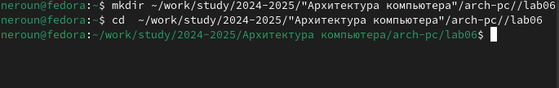

С помощью утилиты touch создаю файл lab6-1.asm. 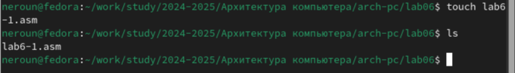

Копирую в текущий каталог файл in_out.asm с помощью утилиты cp, т.к. он будет использоваться в других программах. 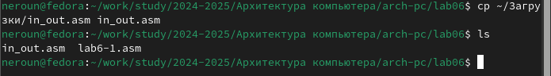

Открываю созданный файл lab6-1.asm, вставляю в него программу вывода значения регистра eax. 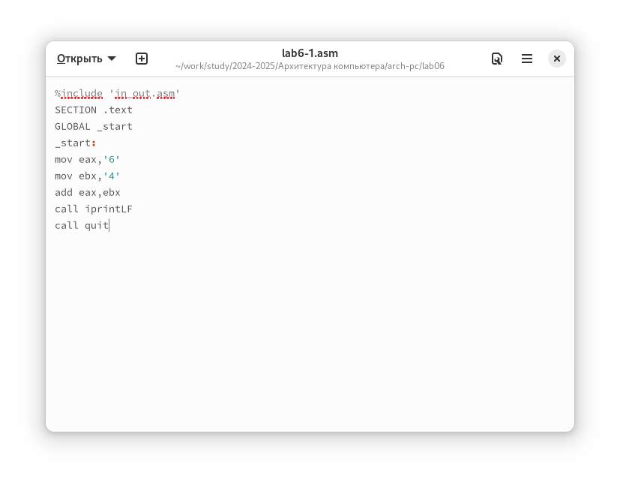

Создаю исполняемый файл программы и запускаю его. Вывод программы: символ j, потому что программа вывела символ, соответсвующий по системе ASCII сумме двоичных кодов символов 4 и 6. 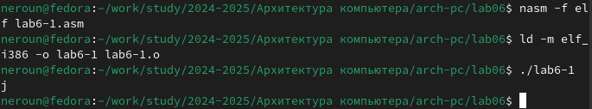

Изменяю в тексте программы символы “6” и “4” на цифры 6 и 4. 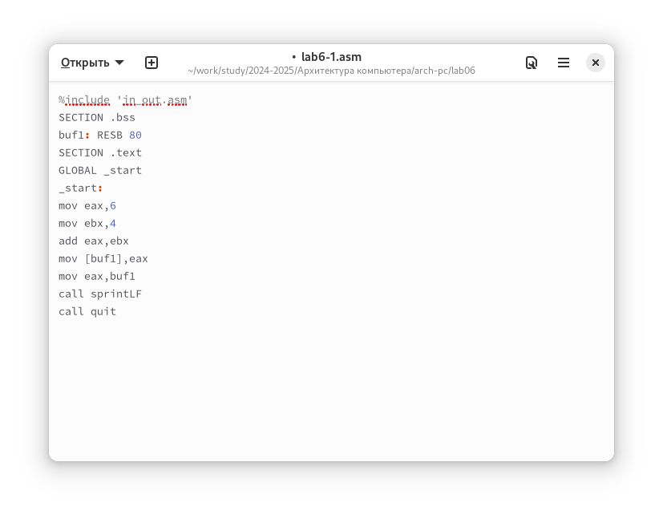

Создаю новый исполянемый файл программы и запускаю его. Теперь вывелся символ с кодом 10, это символ перевода строки, этот символ не отображается при выводе на экран. 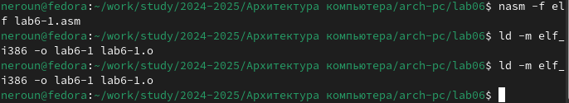

Создаю новый файл lab6-2.asm с помощью утилиты touch. 

Ввожу в файл текст другой программы для вывода значения регистра eax. 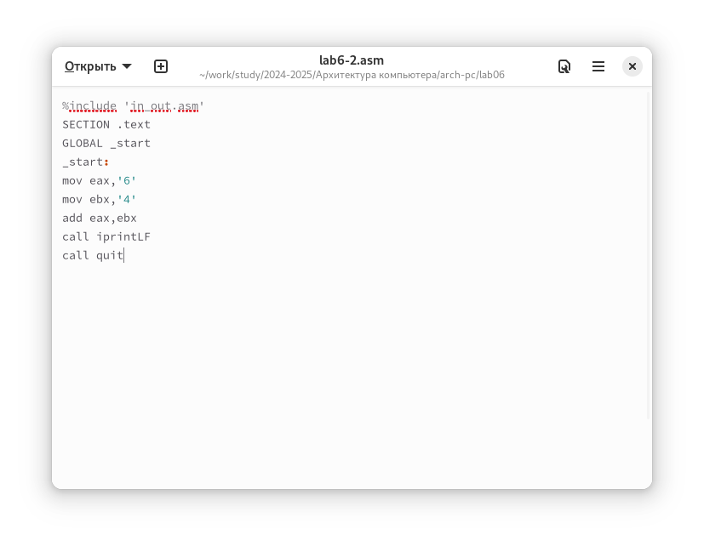

Создаю и запускаю исполняемый файл lab6-2. Теперь вывод число 106, потому что программа позволяет вывести именно число, а не символ, хотя все еще происходит именно сложение кодов символом “6” и “4”. 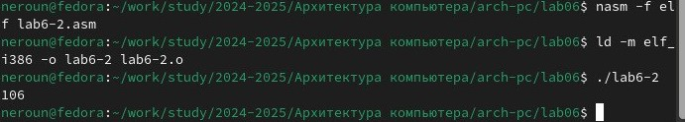

Заменяю в тексте программы в файле lab6-2.asm символы “6” и “4” на числа 6 и 4. 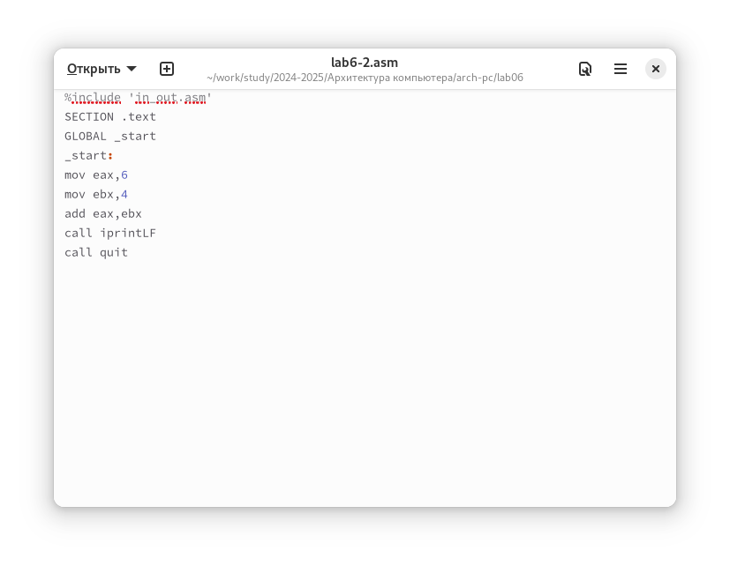

Создаю и запускаю новый исполняемый файл. Теперь программа складывет не соответствующие символам коды в системе ASCII, а сами числа, поэтому вывод 10. 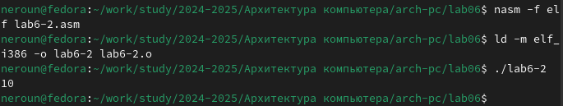

Заменяю в тексте программы функцию iprintLf на iprint. 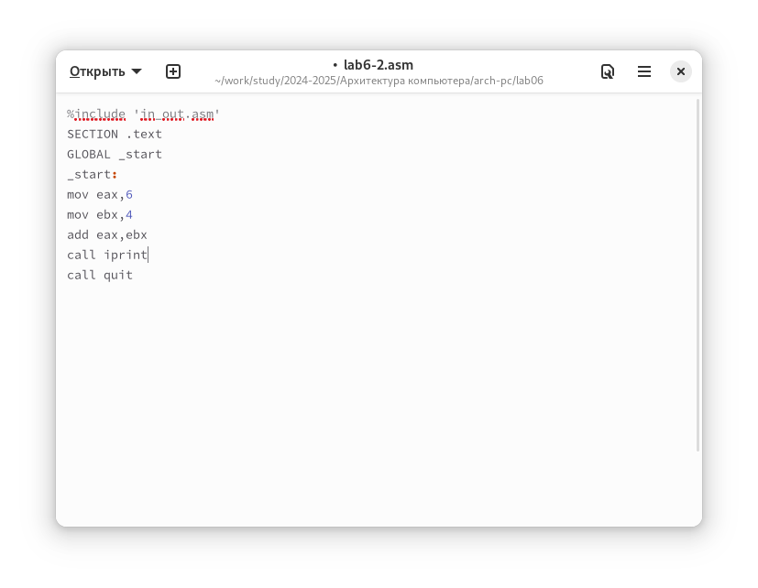

Создаю и запускаю новый исполняемый файл. Вывод не изменился, потому что символ переноса строки не отображался, когда программа исполнялась с функцией iprintLF, а iprint не добавляет к выводу символ переноса строки, в отличие от iprintLF. 

## 3.2 **Выполнение арифметических операций в NASM.**

Создаю файл lab6-3.asm с помощью утилиты touch. 

Ввожу в созданный файл текст программы для вычисления значения выражения f(x)=(5*2+3)/3. 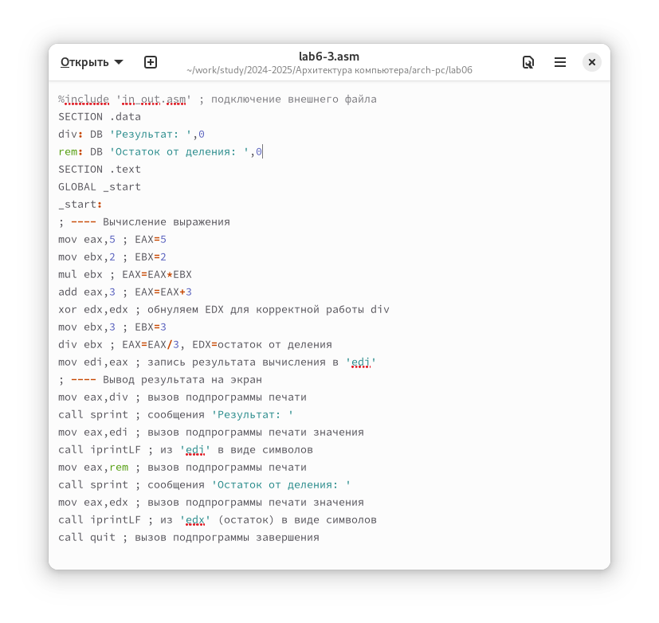

Создаю исполняемый файл и запускаю его. 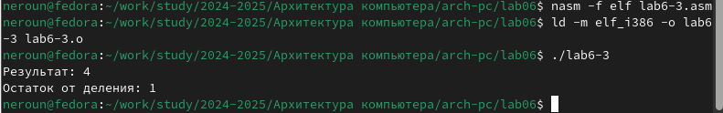

Изменяю программу так, чтобы она вычисляла значение выражения f(x)=(4*6+2)/5 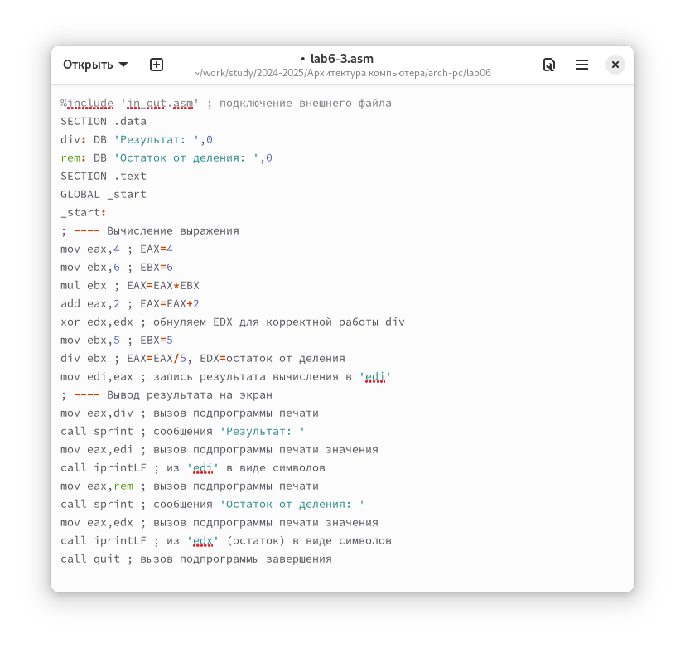

Создаю и запускаю новый исполняемый файл. Я посчитал значение выражения в ручную, программа дала такой же ответ. 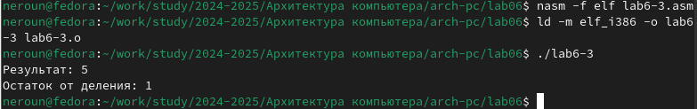

Создаю файл variant.asm с помощью утилиты touch. 

Ввожу в файл текст программы для вычисления варианта задания по номеру студенческого билета. 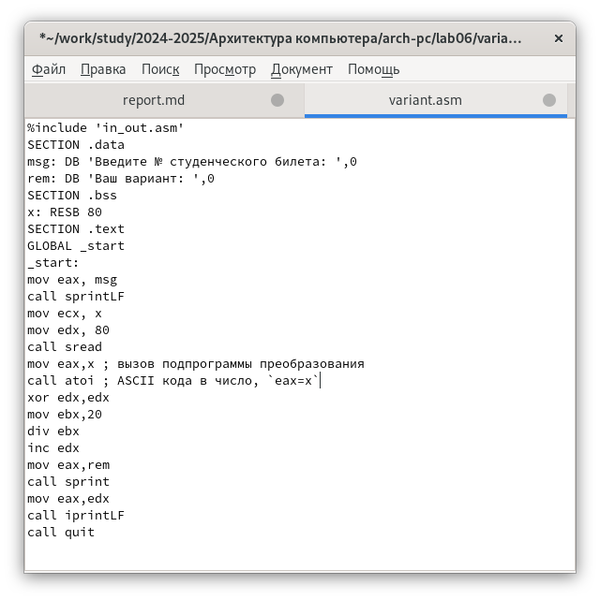

Создаю и запускаю исполняемый файл. Ввожу номер своего студенческого билета с клавиатуры, программа вывела, что мой вариант-3. 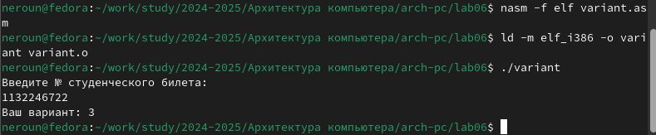

## 3.3 **Ответы на вопросы по программе.**

1. За вывод сообщения “Ваш вариант” отвечают строки кода:

mov eax,rem call sprint

1. Инструкция mox ecx,x используется, чтобы положить адрес вводимой строки х в регистр ecx mov edx,80-запись в регистр edx длины вводимой строки call sread-вызов подпрограммы из внешнего файла, обеспечивающей ввод сообщения с клавиатуры.
2. call atoi используется для вызова подпрограммы из внешнего файла, которая преобразует ascii-код символа в целое число и записывает результат в регистр eax.
3. За вычисления варианта отвечают строки:

xor edx,edx ; обнуление edx для корректной работы div mov ebx,20 ; ebx=20 div ebx ; eax=eax/20, edx-остаток от деления inc edx ; edx= edx+1

1. При выполнении инструкции div ebx остаток от деления записывается в регистр edx.
2. Инструкция inc edx увеличивает значение регистра edx на 1.
3. За вывод на экран результатов вычислений отвечают строки:

mov eax,edx call iprintLF

## 3.4 **Выполнение заданий для самостоятельной работы**

Создаю файл lab6-4.asm с помощью утилиты touch. 

Открываю файл для редактирования, ввожу в него текст программы для вычисления значения выражения (2+x)^2. Это выражение было под вариантом 3. 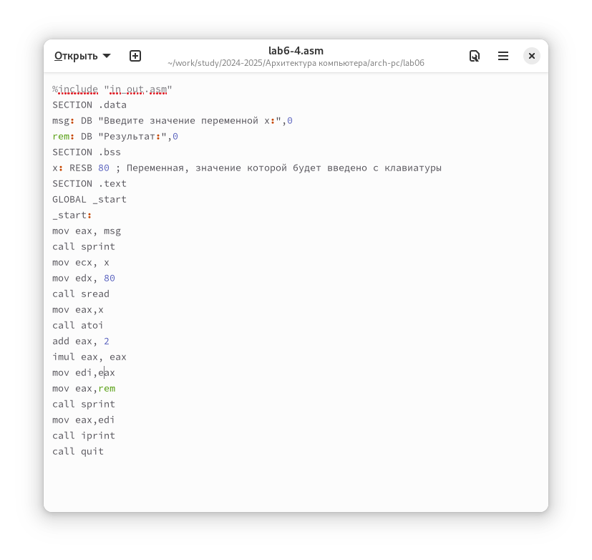

Создаю и запускаю исполянемый файл. При вводе значения 2, вывод-16. 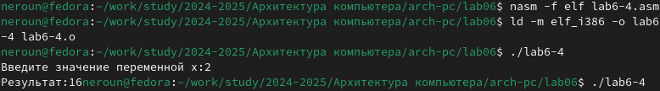

Запускаю исполняемый файл еще раз, но с другим значение на входе. Программа верно работает. 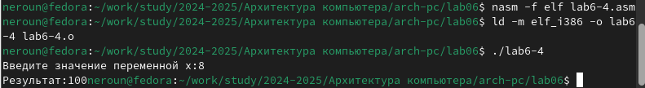

# 4 **Выводы**

При выполнении данной лабораторной работы я освоил ариметические инструкции языка ассемблера NASM.